Criar um modelo conceitual para o banco de dados de um sistema de **empréstimo de livros em uma biblioteca**, você deve construir o modelo Entidade-Relacionamento (ER).

**Entidades e Atributos**

1. **Livro**

|  |  |  |  |
| --- | --- | --- | --- |
| **Nome do Campo** | **Tipo** | **Tamanho** | **Restrição** |
| **ID_livro** | Int |  | PK  Not null |
| **Titulo** | Varchar | 255 | Não nulo |
| **Autor** | Varchar | 255 | Não nulo |
| **Ano_Publicação** | Int |  | Não nulo |
| **Editora** | Varchar | 100 | Não nulo |
| **Genero** | Varchar | 20 | Não nulo |

1. **Usuário**

|  |  |  |  |
| --- | --- | --- | --- |
| **Nome do Campo** | **Tipo** | **Tamanho** | **Restrição** |
| **ID_usuario** | **Int** |  | PK  Not null |
| **Nome** | Varchar | 100 | Não nulo |
| **Endereco** | Varchar | 100 | Não nulo |
| **Telefone** | Varchar | 15 | Não nulo |
| **Email** | Varchar | 100 | Não nulo |

1. **Empréstimo**

|  |  |  |  |
| --- | --- | --- | --- |
| **Nome do Campo** | **Tipo** | **Tamanho** | **Restrição** |
| **ID_emprestimo** | Int |  | PK  Not null |
| **ID_usuario** | Int |  | Fk Não nulo |
| **ID_livro** | Int |  | Fk Não nulo |
| **Data_Emprestimo** | Date |  | Não nulo |
| **Data_Devolucao** | Date |  | Nulo |

1. **Exemplar**

|  |  |  |  |
| --- | --- | --- | --- |
| **Nome do Campo** | **Tipo** | **Tamanho** | **Restrição** |
| **ID_exemplar** | Int |  | Pk  Not null |
| **ID_livro** | Int |  | Id |
| **Codigo_Exemplar** | Int |  | Código único para cada exemplar do livro  Não nulo |
| **Estado** | Varchar | 10 | (Por exemplo, "Bom", "Regular", "Ruim") Não nulo |
|  |  |  |  |

**Relacionamentos**

1. **Empresta**

Relaciona **Usuário** e **Livro** através da entidade **Empréstimo**.

* + Um **Usuário** pode emprestar muitos **Livros**.
  + Um **Livro** pode ser emprestado por muitos **Usuários** (em tempos diferentes).

1. **Possui**

Relaciona **Livro** e **Exemplar**.

* + Um **Livro** pode ter muitos **Exemplares**.
  + Um **Exemplar** pertence a um único **Livro**.

**Diagrama ER (Modelo Conceitual)**

Descrição textual do diagrama ER para esse modelo:

* **Usuário** (1) ------ (N)  (N) ------ (1) **Livro**
  + Um Usuário pode ter muitos Empréstimos.
  + Um Livro pode ter muitos Empréstimos.
* **Livro** (1) ------ (N) **Exemplar**
  + Um Livro pode ter muitos Exemplares.
  + Um Exemplar pertence a um único Livro.

**Notações Adicionais**

* **Chave Primária (PK):** Identificador único de uma entidade.
* **Chave Estrangeira (FK):** Referência a uma chave primária de outra entidade, estabelecendo o relacionamento entre elas.

**MODELO CONCEITUAL**

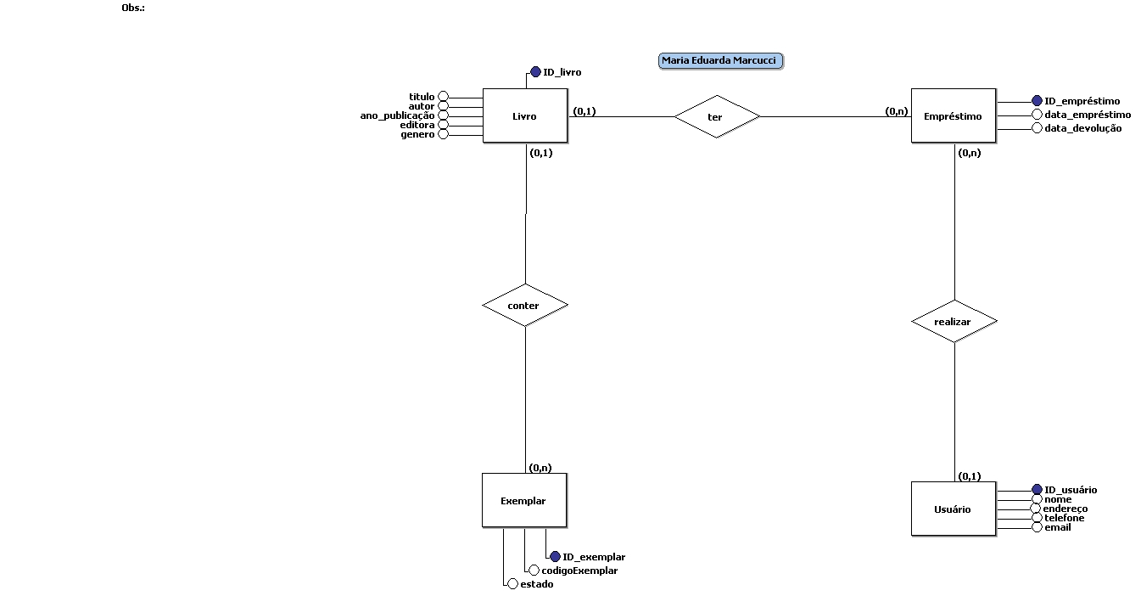

**MODELO LÓGICO**

